

**Blue Management**

**Sistema de Gestión de Almacén**

**Ricardo Zamora Picazo**

INDICE

ANTECEDENTES 4

DEFINICIÓN DEL PROBLEMA 5

JUSTIFICACION 5

OBJETIVOS. 6

OBJETIVO GENERALES. 6

OBJETIVOS ESPECIFICOS. 6

MARCO TEORICO 8

MODELO DE INGENIERIA DE SOFTWARE 9

REQUERIMIENTOS 10

ANALISIS DE REQUISITOS 11

ALCANCES 13

LIMITACIONES 14

ESPECIFICACION 15

ARQUITECTURA DE SOFTWARE 16

PROGRAMACIÓN 17

DESARROLLO DE LA APLICACIÓN 17

# INDICE DE FIGURAS

Ilustración 1 Ciclo de vida 9

Ilustración 2 Caso de uso 15

# ANTECEDENTES

Anteriormente se utilizaban las funciones de los almacenes de mercancía los cuales solo resguardaban, controlaban y abastecían de materia y de productos.

Con el paso del tiempo el término de almacén ha ido evolucionando y ampliado su ámbito de responsabilidad, llegando a hacer sus funciones más complejas debido al manejo de mercancías cada vez mayores.

Dado a esto surgen los sistemas de gestión de almacén los cuales pretenden agilizar los procesos lógicos de esta área como los son la recepción, almacenamiento y movimiento de dentro del mismo almacén.

Los primeros SGA solo ofrecían funcionalidades sencillas referentes al lugar de almacenamiento, a diferencia de los nuevos sistemas los cuales pueden llegar a ser tan complejos que requieren ser ejecutados por personal especializado.

Sin importar la simpleza o complejidad del sistema su objetivo sigue siendo el mismo: proporcionar la información necesaria para controlar eficientemente el movimiento de materiales dentro de un almacén.

# DEFINICIÓN DEL PROBLEMA

El problema de la gestión de almacén es lograr el desarrollo de un sistema para garantizar el suministro continuo y oportuno de los materiales en los medios de producción requeridos así mismo asegurar los servicios de forma interrumpida y de manera rítmica mejorando el rendimiento y la competitividad.

# JUSTIFICACION

En la actualidad existe distintos tipos de gestores de almacén los cuales desempeñan diferentes funciones de acuerdo a el tamaño o dimensiones del almacén al cual está orientado haciendo a estos los más óptimos posibles en el entorno laboral.

Sin en cambio no todos cumplen con las operaciones o logística necesaria para llevar una correcta administración del almacén.

El sistema a crear cumplirá con todas las logísticas necesarias para la correcta gestión de un almacén

# OBJETIVOS.

## OBJETIVO GENERALES.

* Desarrollo de un Sistema de Gestión de Almacén para mantener los artículos en existencia y sus posiciones dentro del almacén.

## OBJETIVOS ESPECIFICOS.

* Investigar los fundamentos de la gestión de almacén.
* Optimización de la búsqueda de productos.
* Poder agregar nuevos productos.
* Opción de modificar por si se requiere efectuar cambios en los productos.
* Generar un PDF del almacén para tener un inventario en físico.
* Visualizar los movimientos realizados en el almacén

# MARCO TEORICO

# MODELO DE INGENIERIA DE SOFTWARE

Dado a las características del proyecto y el grado del dominio sobre el tema, se decidió adoptar el Modelo por etapas ya que se amolda al desarrollo y a los procedimientos a llevar, garantiza algunos puntos muy importantes al desarrollar un sistema tales como:

* Un nivel de calidad del producto final.
* Ayuda a comprender el problema.
* Optimiza los recursos.
* Facilita la comunicación entre usuario cliente.
* Obtener un clico de vida adecuado para el sistema.

De este modelo cabe resaltar algunos pasos a seguir que se consideran básicos para que así tener de esta forma un ciclo de vida adecuado de un sistema, cada uno de estos puntos se tienen que realizar de forma correcta y precisa para así poder dar el siguiente paso o cambiar a la siguiente etapa.

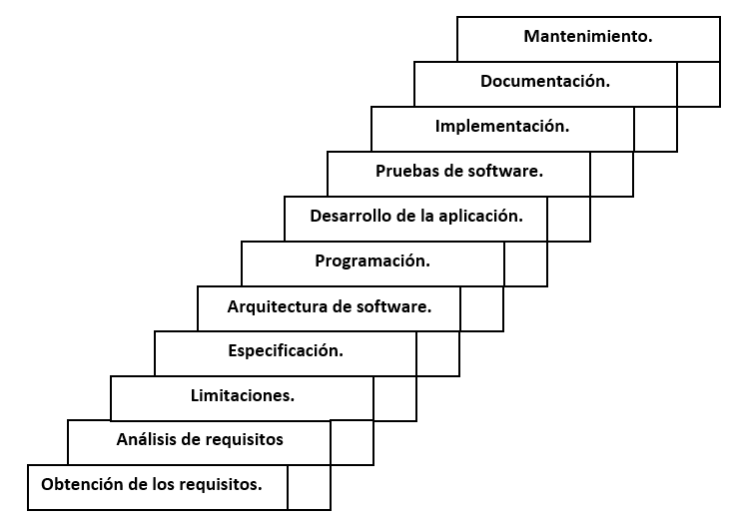

Ilustración 1 Ciclo de vida

# REQUERIMIENTOS

Los requisitos se obtienen a partir de un cuestionario, por lo que se puede decir que incluirá una barra la cual contenga:

* Página de inicio.
* Módulo de búsqueda.
* Modulo para agregar nuevos productos.
* Poder ver el contenido del almacén para inventariar.
* Modificar los campos de un producto

En cada uno de estos puntos se desglosan más especificaciones sobre el funcionamiento de cada módulo y a su vez se destaca la importancia de cada uno de ellos.

Para la búsqueda a través de un pequeño formulario:

* Nombre
* Numero

Con el fin de que la búsqueda por nombre se precisa y la otra sea variada.

Para el agregar nuevos productos (formulario y la base de datos):

* Nombre
* Numero
* Marca
* Precio
* Ubicación
* Disponibles

Para modificar los puntos de un producto

* Todos los campos.

Para mostrar los productos en almacén por orden:

* Numérico
* Nombre

Tener una buena organización y mantener los productos

* Agregar recordatorios
* Visualizar los productos por agotarse.

# ANALISIS DE REQUISITOS

Partiendo de los requerimientos generales se tendrán que hacer adaptaciones de viabilidad para descartar algunos no tan indispensables los cuales no tengan un gran impacto a la estructuración correcta del sistema e incluso aclarar la funcionalidad de otros.

La barra estará fija al encabezado y en este solo se implementarán

* Inicio
* Búsqueda
* Agregar
* Alancen

En la página de inicio: se anexarán los dos puntos de mantener los productos y la organización

1. Recordatorios.
2. Productos por agotarse.

Módulo de búsqueda: se mantendrán los dos puntos anteriores para lograr así el tipo de búsqueda los cuales son:

1. Búsqueda por número.
2. Búsqueda por nombre

Al efectuar una búsqueda este dará una opción la cual permita modificar algunos campos

Modelo de agregar: se mantienen los puntos anteriores dándole un orden viable con la excepción de modificar uno, la ubicación dado a que debe ser más específica por lo cual tendríamos:

1. Numero.
2. Nombre.
3. Marca.
4. Disponibles.

Ubicación:

1. Estante.
2. Piso.
3. Precio.

Campos a modificar: no todos los campos serán modificables dado a que en lo contrario estaría borrando un producto del almacén (algo que no es muy viable hacer), los campos modificables serán:

1. Estante.
2. Piso.
3. Cantidad disponibles.

Modulo de almacén: tendrá los dos puntos de ordenamiento en forma descendente

1. Por número.
2. Por nombre.

# ALCANCES

* Una página de inicio: la cual estará dividida de forma vertical en dos:

1. Información relevante (recordatorios).
2. Productos por agotarse.

* Página dedicada a la búsqueda de valores u objetos que constara de dos formas de búsqueda por pequeños formularios los cuales serán:

1. Búsqueda por número del producto.
2. Búsqueda por nombre del producto.

* Opción de modificar para efectuar cambios en los productos.

* Página de agregar nuevos objetos: esta constará de un formulario para agregar valores a una base de datos (almacén).
* Página de Almacén: la cual mostrara todos los productos actuales de dos formas amas de forma ascendente

1. Por nombre.
2. Por número.

# LIMITACIONES

* La aplicación será local.
* Aplicación mono-usuario.
* Búsqueda de valores: solo se podrá hacer la búsqueda por nombre o búsqueda por número del producto con solo uno a la vez.
* Opción de modificar: solo serán modificables algunos campos tales como los referentes a la ubicación, precio y cantidad.
* Página almacén: los productos serán mostrados en una tabla con los valores dados en los requerimientos, ya sea por nombre o por número (no juntos).
* No se podrá borrar ningún producto de la base de datos.

# ESPECIFICACION

Para lograr un entendimiento mejor del sistema este será interpretado en un diagrama de casos.

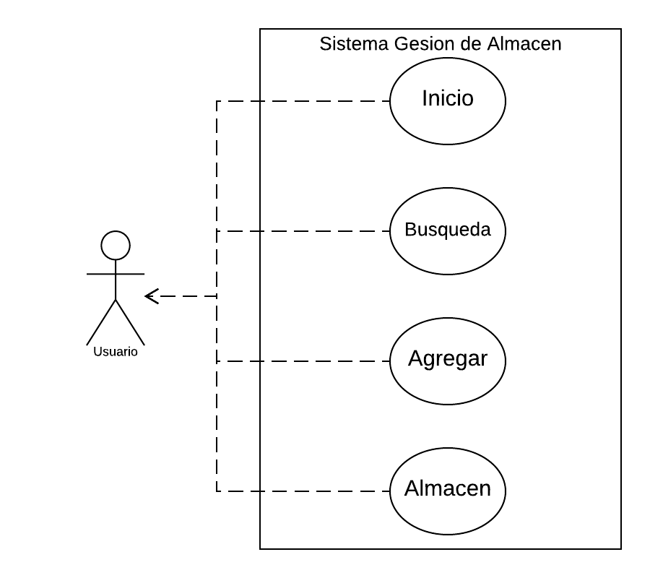

Ilustración 2 Casos de uso.

En donde:

Es el límite del sistema.

Casos de uso.

De tal forma que el usuario podrá hacer uso de cada módulo dependiendo de la acción que se requiera en el momento dado.

El comportamiento esperado del sistema de forma más compleja: 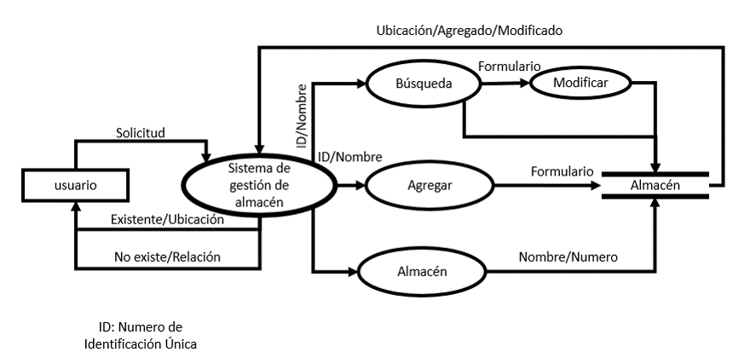

Ilustración 3 Comportamiento esperado.

# ARQUITECTURA DE SOFTWARE

# PROGRAMACIÓN

## DISEÑO DEL CODIGO

## LENJUAGES DE PROGRAMACION

# DESARROLLO DE LA APLICACIÓN